Отчёт ТП_4

Цель лабораторной работы:
Целью лабораторной работы является освоение разработки многоуровневых приложений на платформе ASP.NET Core с использованием паттерна Repository для доступа к данным в формате JSON. В ходе работы необходимо:
Создать библиотеку DAL004, реализующую Data Access Level с паттерном Repository, расширив функциональность предыдущей версии (DAL003) методами для создания, обновления и удаления записей (CRUD операции).
Разработать консольное приложение Test_DAL004 для тестирования всех методов библиотеки.
Создать веб-приложения с использованием Minimal API:
ASPA004_1 – с поддержкой GET и POST запросов
ASPA004_2 – с добавлением DELETE запросов
ASPA004_3 – с добавлением PUT запросов
Реализовать глобальную обработку ошибок с возвратом подробной информации в поле detail для улучшения диагностики.
Выполнить тестирование всех разработанных приложений с помощью инструмента Postman

Задание 1. Установка Postman.
- Установите программную платформу POSTMAN.
Postman - это популярная платформа для тестирования API. Она позволяет отправлять HTTP-запросы (GET, POST, PUT, DELETE и др.) и анализировать ответы сервера.
Postman установлен.
- Убедитесь в работоспособности платформы.
Выполнен тестовый GET-запрос к https://postman-echo.com/get, получен ответ 200 OK.
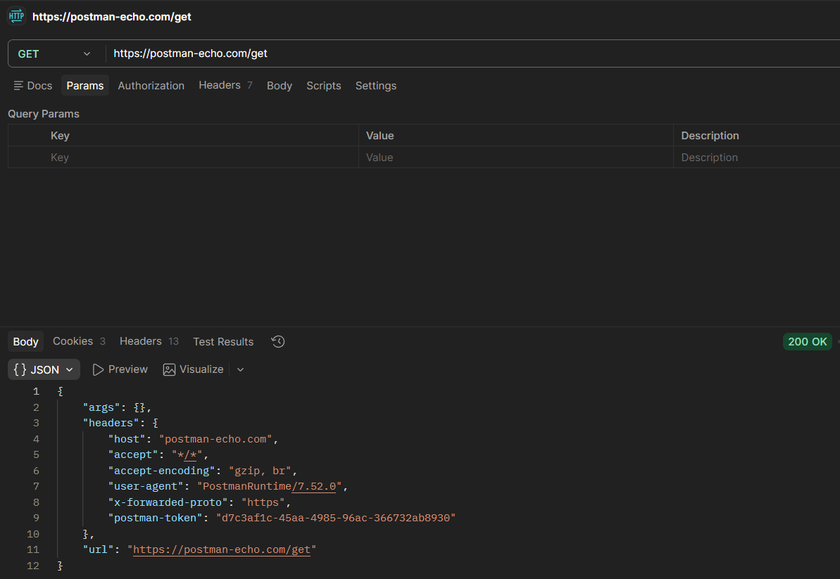
Задание 2. Создание библиотеки DAL004.
Цель работы: Разработать библиотеку DAL004, реализующую Data Access Level (DAL) с использованием паттерна Repository для доступа к данным в формате JSON. Библиотека должна расширять функциональность DAL003, добавляя методы для создания, обновления и удаления записей.
- Создание решения и проекта библиотеки.
Успешно создано.
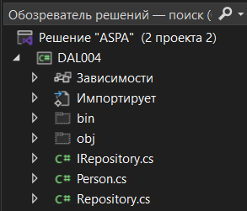
- Библиотека DAL004 должна реализовать DAL (Data Access Level) реализовав паттерн Repository для доступа к следующим формате JSON.
Библиотека реализует Data Access Level (DAL) с использованием паттерна Repository. Данные хранятся в формате JSON.
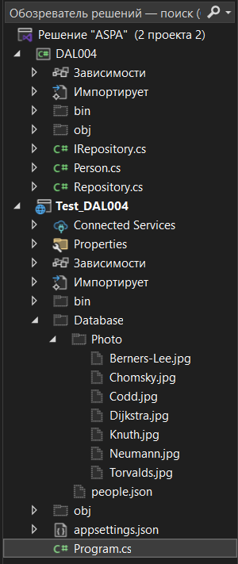
- Repository должен реализовывать следующий интерфейс (расширен относительно DAL003).
Разработан интерфейс IRepository, который расширяет функциональность относительно DAL003.
Реализован IRepository.cs.
Также реализован Repository.cs.
- Разработайте консольное приложение Test_DAL004.
Создано консольное приложение Test_DAL004 для тестирования библиотеки.
- Приложение Test_DAL004 для тестирования новых функций.
Разработана тестовая программа, проверяющая все методы репозитория, включая новые: добавление, удаление, обновление и сохранение изменений.
Реализован Program.cs.

- Результаты тестирования.
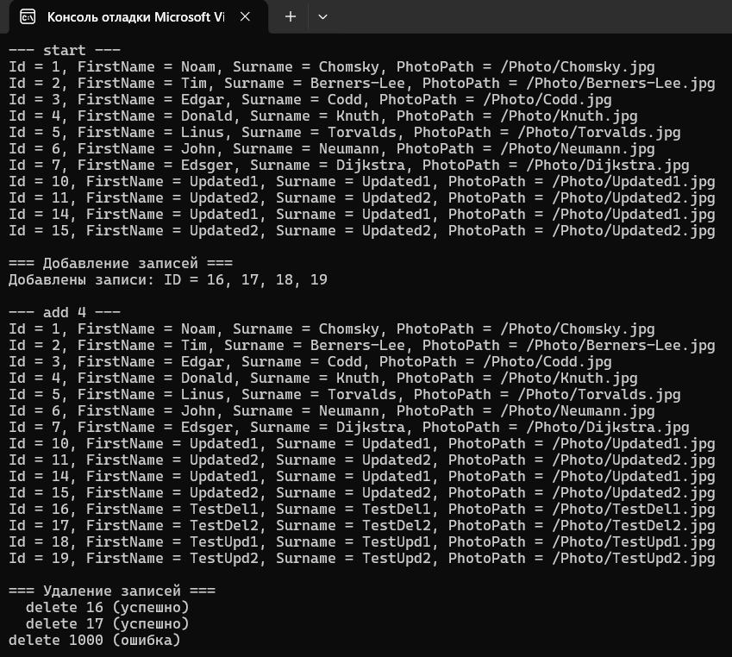
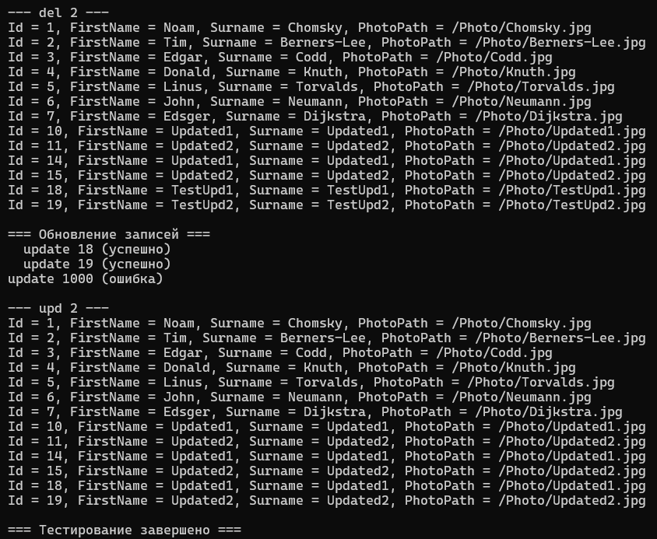
Задание 3.
Цель работы: Разработать веб-приложение ASPA004_1 с использованием Minimal API, подключить библиотеку DAL004, реализовать обработку HTTP-запросов (GET, POST) с обработкой ошибок и пользовательскими исключениями.
- Разработка ASPA004_1.
Создано веб-приложение ASPA004_1.
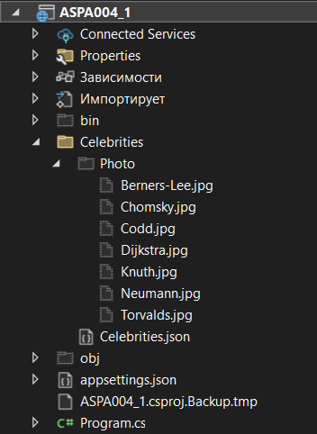
- Подключение библиотеки DAL004.
Библиотека DAL004 подключена к проекту ASPA004_1.
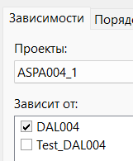
- Исследование фрагмента приложения и включение в ASPA004_1.
В файл Program.cs добавлен код с реализацией Minimal API, обработкой ошибок и пользовательскими исключениями.
Пояснение фрагментов кода…

- - 19) Выполнение запросов через Postman.
Запущено приложение ASPA004_1. Выполнены запросы через Postman для проверки работы API.
GET https://localhost:7269/Celebrities
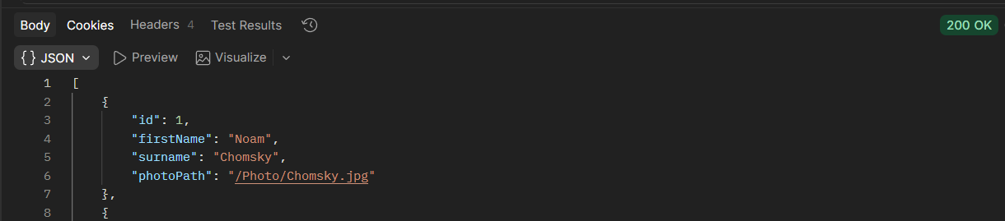
GET https://localhost:7269/Celebrities/5
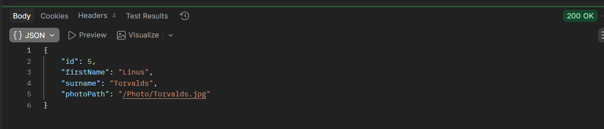
GET https://localhost:7269/Celebrities/5555
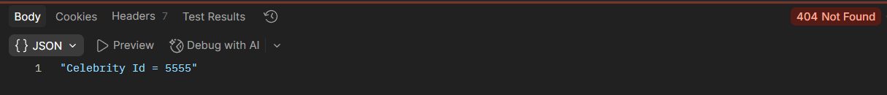
POST https://localhost:7269/Celebrities
+ настройка
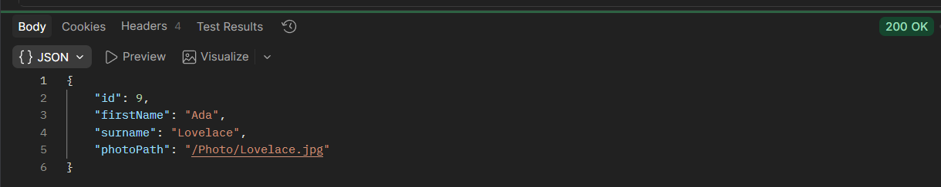
GET https://localhost:7269/Celebrities/8
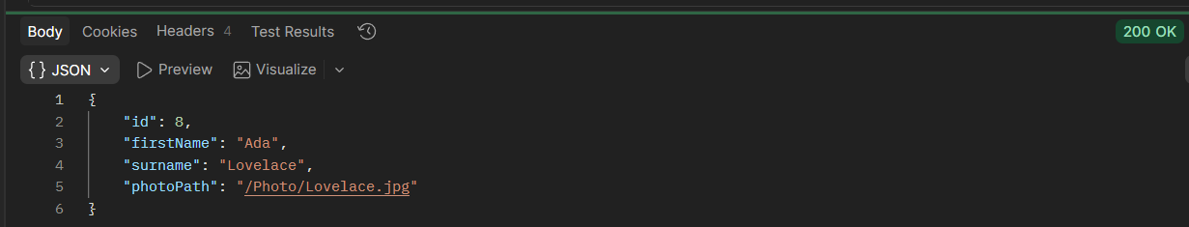

PUT https://localhost:7269/Celebrities/8
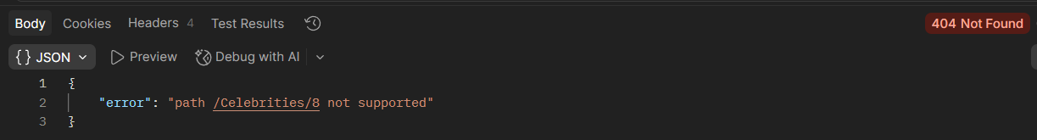
DELETE https://localhost:7269/Celebrities/8
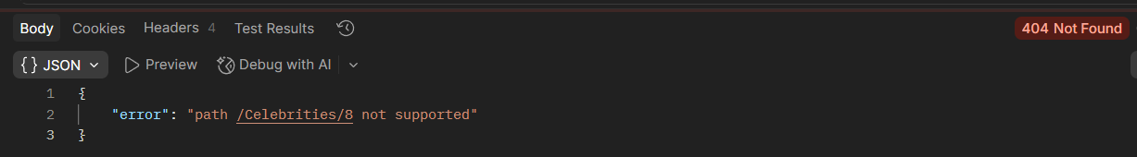
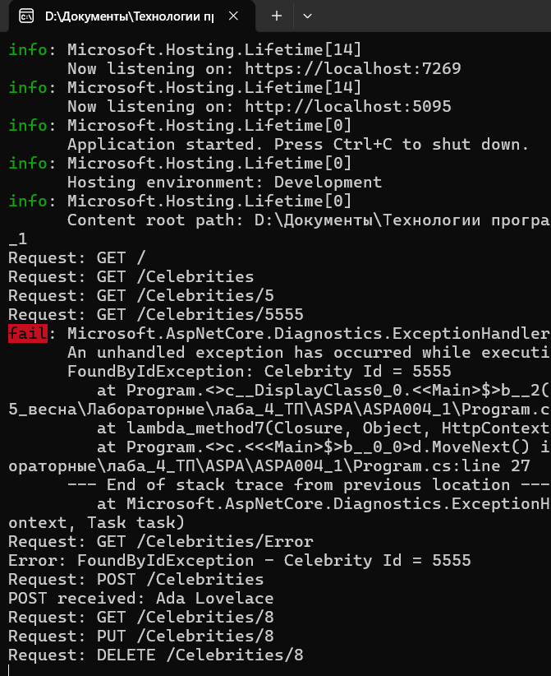
- - 21) Анализ ошибок и улучшение обработки.
При некорректном POST-запросе (например, поле firstName вместо firstname или отсутствие тела запроса) возникает ошибка. В исходной версии обработчик ошибок возвращал общее сообщение "Panic". Для улучшения диагностики была добавлена более подробная информация об ошибке.
Улучшенный обработчик ошибок:
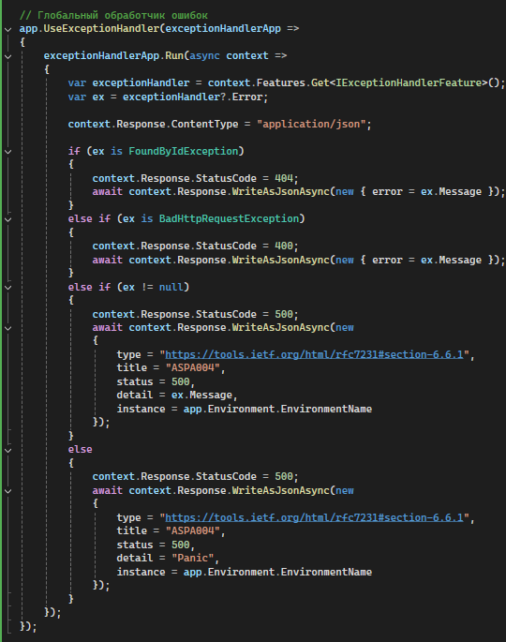
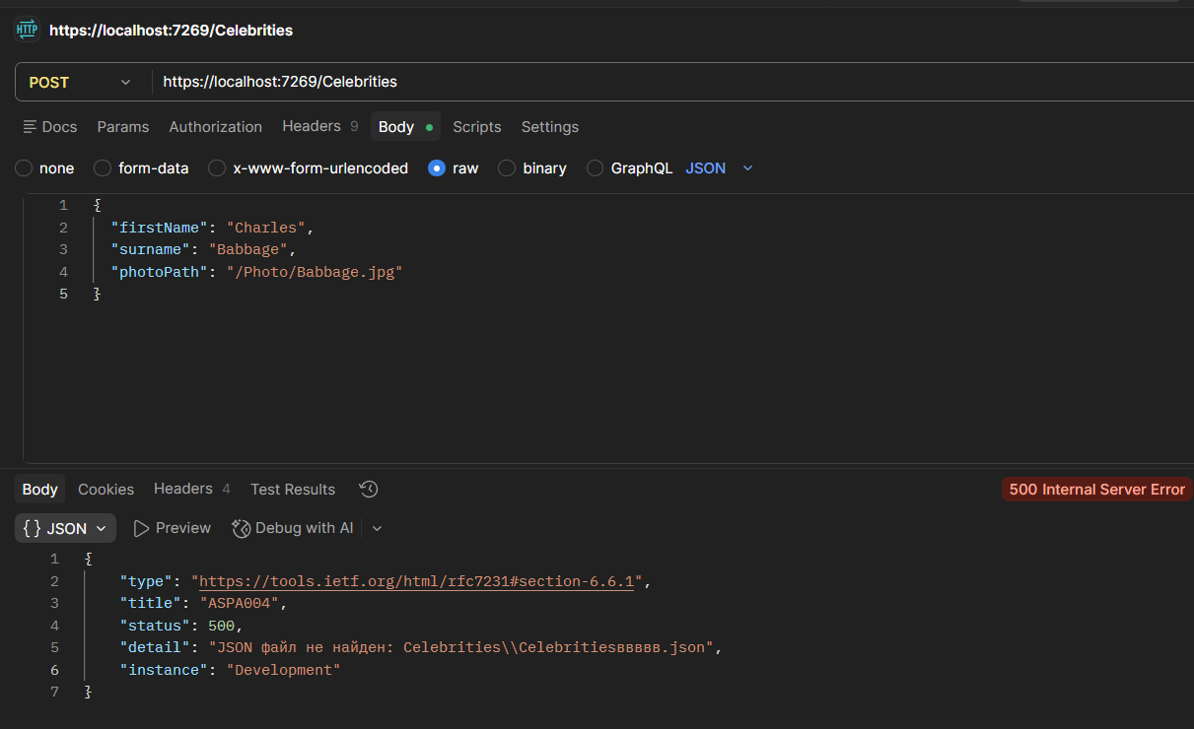
Задание 4 – ASPA004_2 (добавление DELETE-запросов).
- Разработка ASPA004_2.
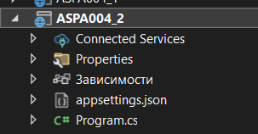
- Подключение библиотеки DAL004.
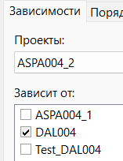
- Копирование кода из ASPA004_1.
Содержимое Program.cs скопировано.
- Добавление DELETE-запросов.
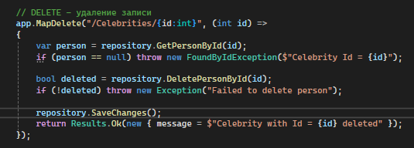
- Добавление обработки ошибок для DELETE.
Уже включено в обработчик ошибок - FoundByIdException обрабатывается и возвращает 404.
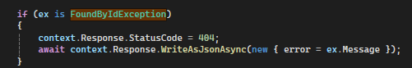
- Тестирование DELETE-запросов.
DELETE https://localhost:7074/Celebrities/8
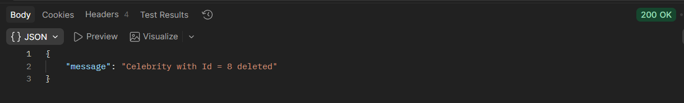
DELETE https://localhost:7074/Celebrities/9999
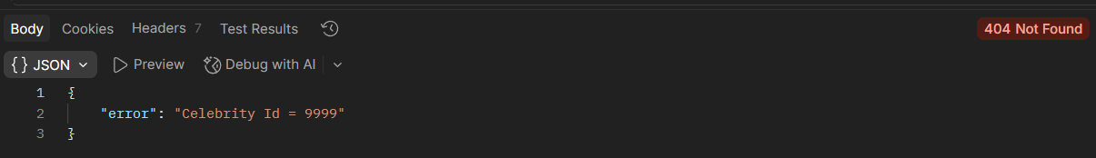
GET https://localhost:7074/Celebrities/8
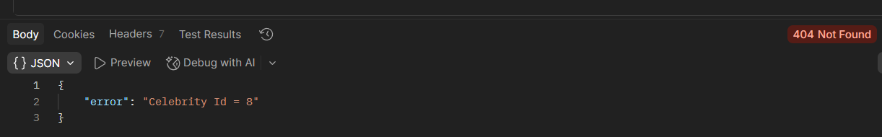

GET https://localhost:7074/Celebrities
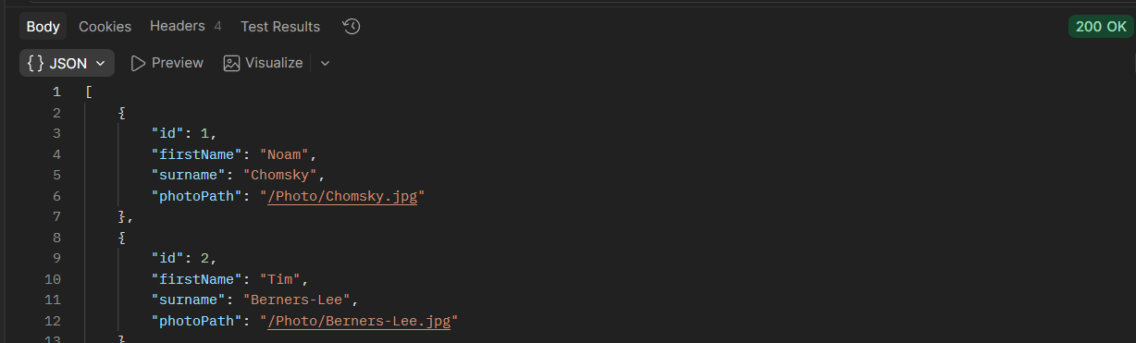
Задание 5 – ASPA004_3 (добавление PUT-запросов).
- Разработка ASPA004_3.
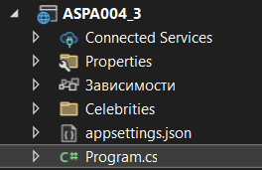
- Подключение библиотеки DAL004.
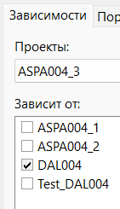
- Копирование кода из ASPA004_2.
Содержимое Program.cs скопировано.

- Добавление PUT-запросов.
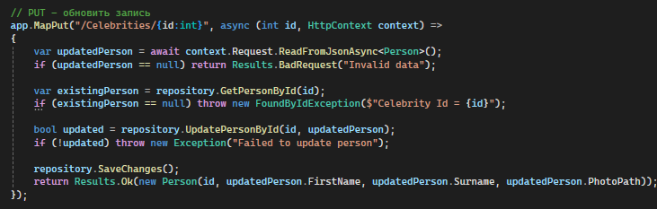
- Другие два фрагмента, в которые необходимо дописать код совпадают с фрагментами, используемыми при разработке ASPA004_2.
- Тестирование PUT-запросов.
PUT https://localhost:7146/Celebrities/5
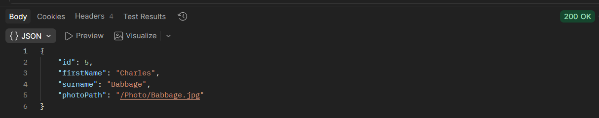
PUT https://localhost:7146/Celebrities/9999
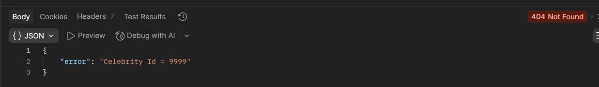
GET https://localhost:7146/Celebrities/5
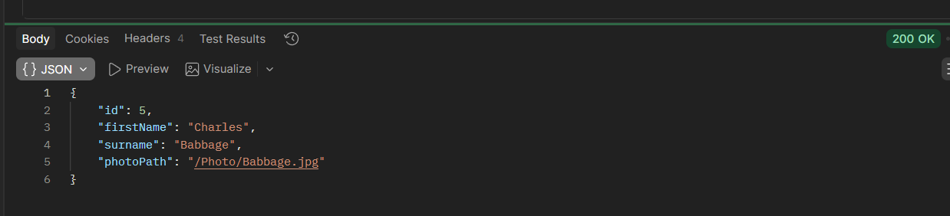

Вывод: В ходе выполнения лабораторной работы была разработана библиотека DAL004, реализующая паттерн Repository для доступа к данным в формате JSON. Библиотека включает все необходимые CRUD операции: получение, добавление, обновление и удаление записей. Для тестирования библиотеки создано консольное приложение Test_DAL004, которое подтвердило корректную работу всех методов. На основе библиотеки разработаны три веб-приложения с использованием Minimal API: ASPA004_1 с поддержкой GET и POST запросов, ASPA004_2 с добавлением DELETE, ASPA004_3 с добавлением PUT. Во всех приложениях реализована глобальная обработка ошибок с возвратом подробной информации в поле detail, что позволяет клиенту получать точные сведения о возникших проблемах. Все запросы успешно протестированы в Postman, приложения корректно обрабатывают как корректные, так и ошибочные запросы, возвращая соответствующие HTTP-статусы (200, 404, 500). Таким образом, поставленные цели лабораторной работы полностью достигнуты.

Цель: создать библиотеку для доступа к данным с использованием паттерна Repository, которую потом можно использовать в разных приложениях.
Выполнение:
- Создано решение ASPA и проект библиотеки классов DAL003 (.NET 8.0).
- Реализована модель данных Person (record):
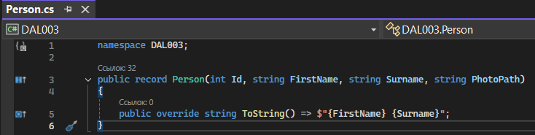
- Создан интерфейс IRepository с методами для работы с данными. JSON-файл и статическое свойство:
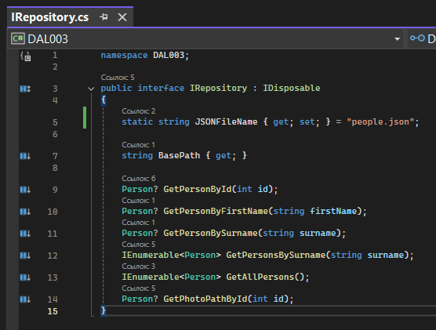

- Реализован класс Repository:
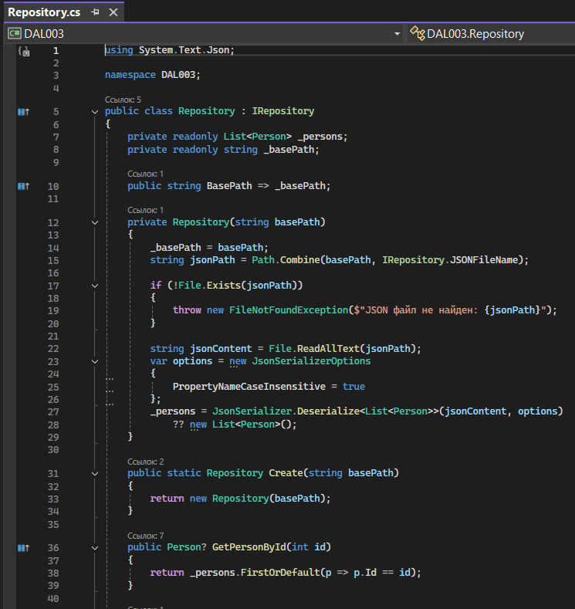
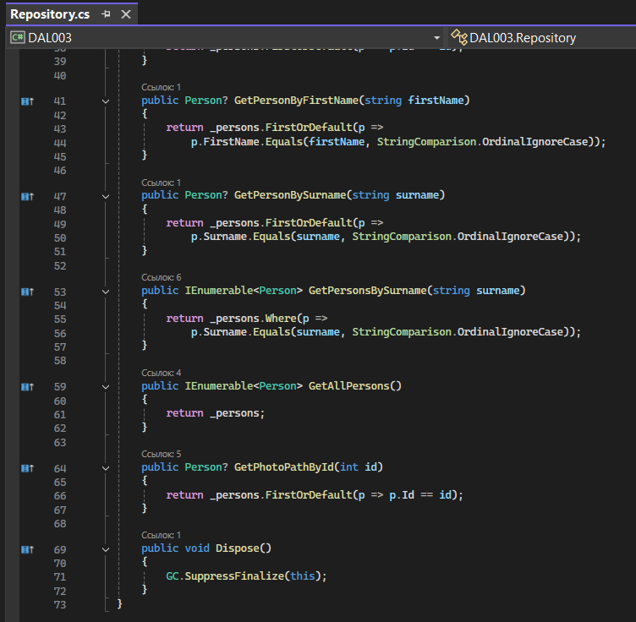
- Создана структура директорий:
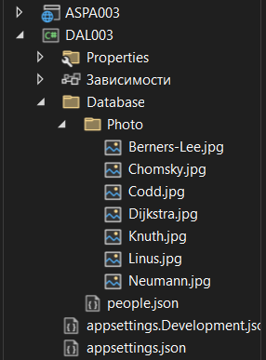
- Настроен файл проекта для копирования данных в выходную директорию.
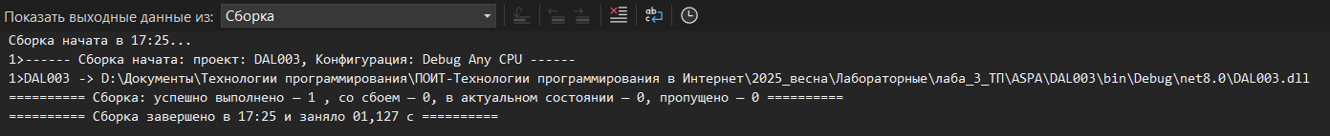
Задание 2. Тестирование библиотеки DAL003.
Цель: создать консольное приложение для проверки работы библиотеки.
Выполнение:
- Создан проект консольного приложения Test_DAL003.
- Подключена ссылка на библиотеку DAL003.
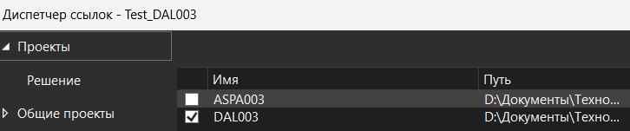

- Написана тестовая программа, проверяющая:
- Получение всех записей.
- Поиск по ID (существующим и несуществующим).
- Поиск по фамилии.
- Получение пути к фотографии.
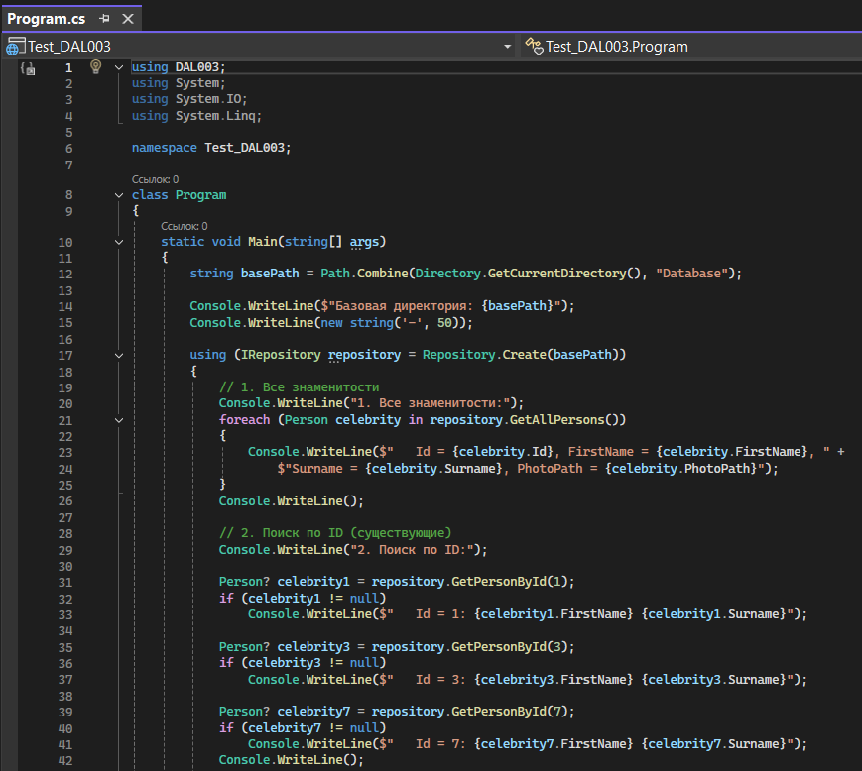
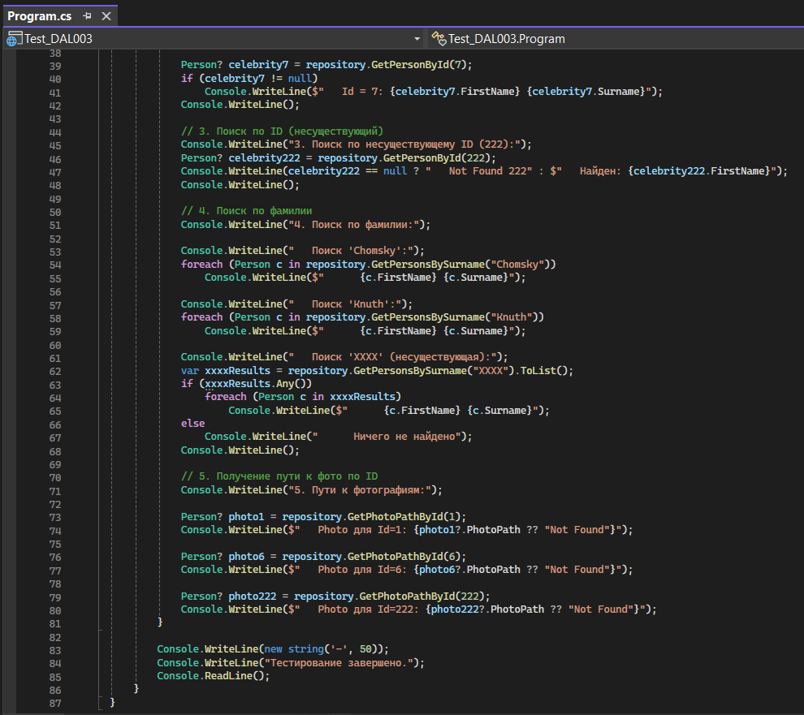
- Скопирована папка Database в тестовый проект.
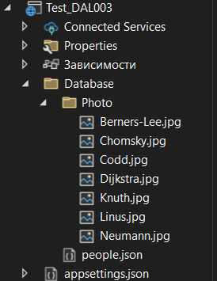
Результат работы программы:
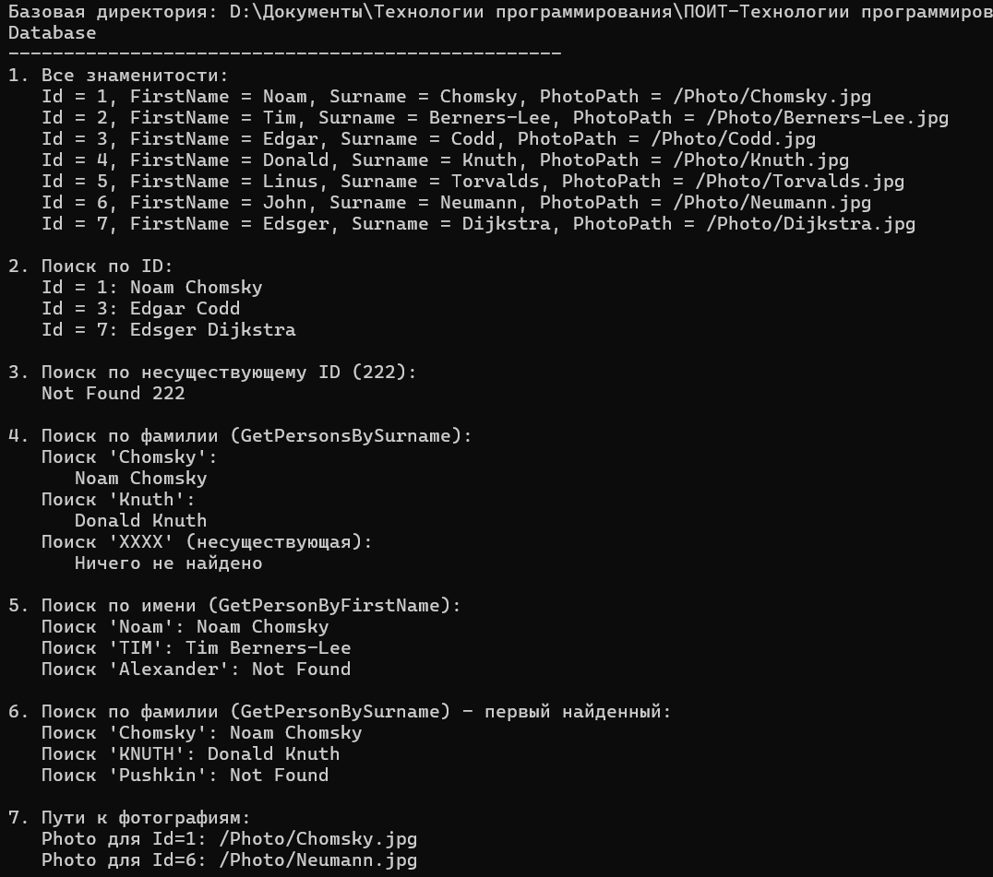
Вывод: библиотека работает корректно, все методы протестированы.

Задание 3. Разработка веб-приложения ASPA003.
- Цель: создать веб-приложение с использованием Minimal API, подключающее библиотеку DAL003.
- Подключена ссылка на библиотеку DAL003.
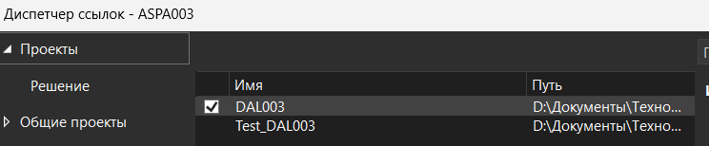

Результаты работы API:
https://localhost:7012/Celebrities
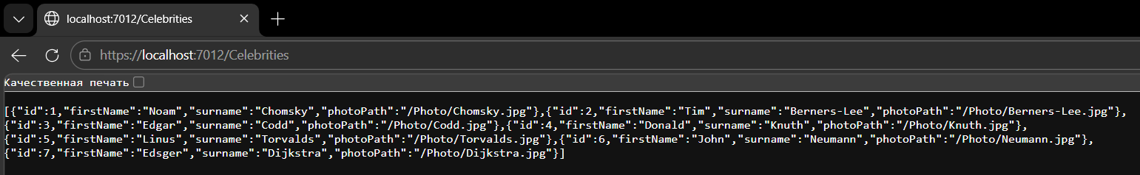
https://localhost:7012/Celebrities/7
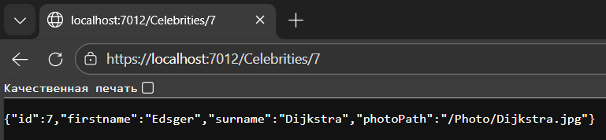
https://localhost:7012/Celebrities/222
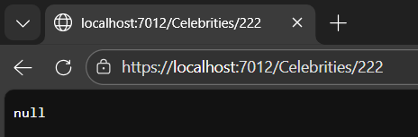
https://localhost:7012/Celebrities/BySurname/Chomsky
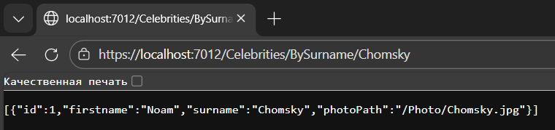
https://localhost:7012/Celebrities/PhotoPathById/2
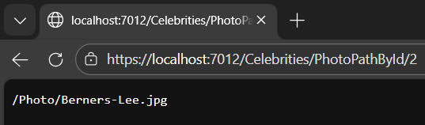
https://localhost:7012/Celebrities/BySurname/Chomsky
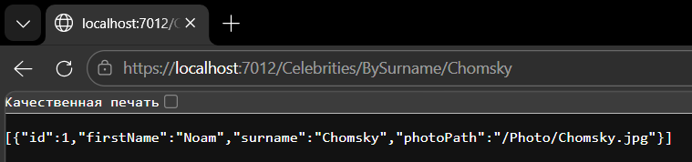

Задание 4. Настройка статических файлов (UseStaticFiles).
Цель: настроить отображение фотографий в веб-приложении.
- В файл Program.cs проекта ASPA003 добавлена настройка статических файлов для доступа к фотографиям.
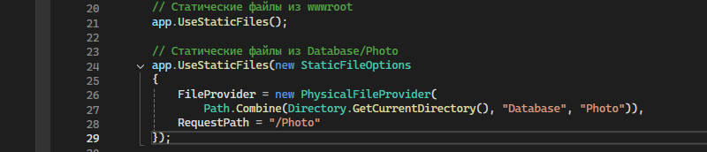

Результаты работы:
https://localhost:7012/Photo/Chomsky.jpg
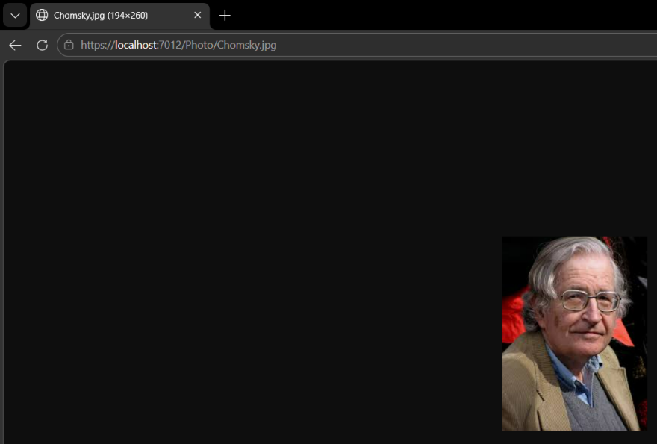
https://localhost:7012/Photo/Berners-Lee.jpg
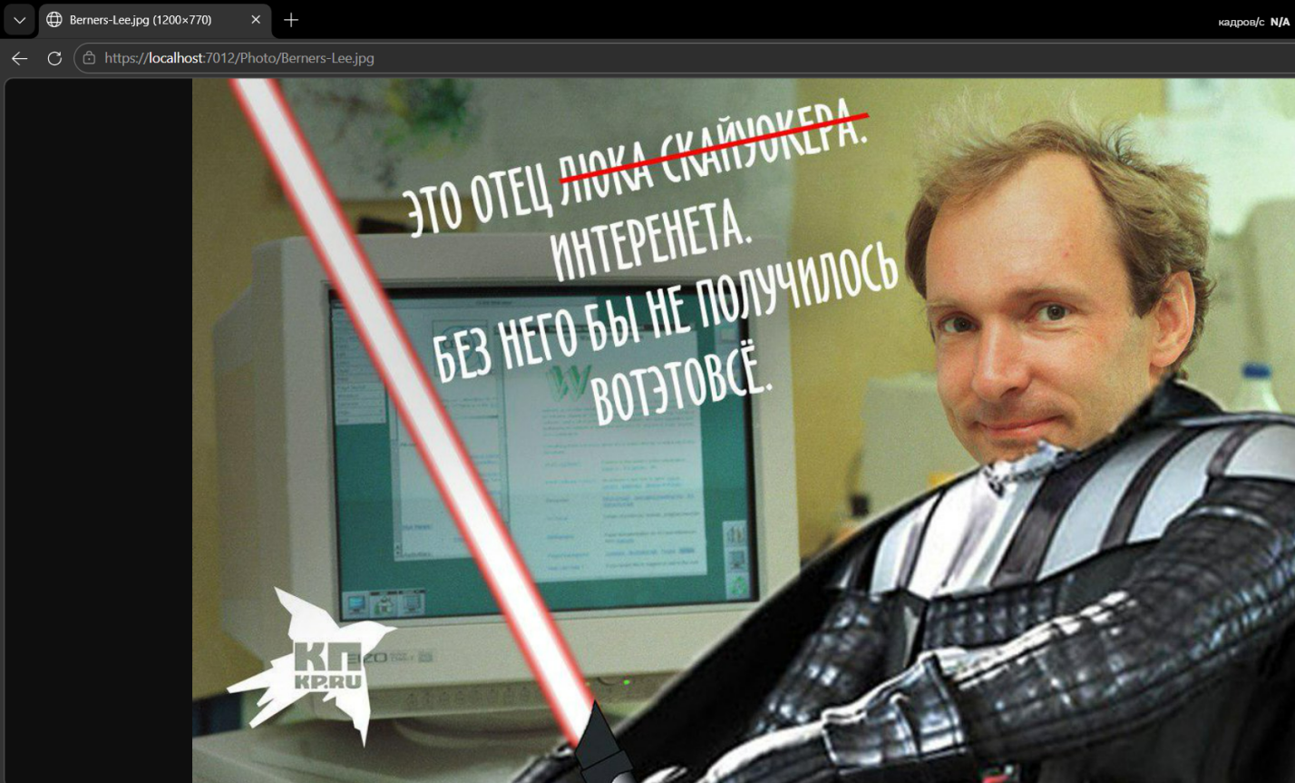
Все остальные фотографии также отображаются на страницах.

Задание 5. Настройка DirectoryBrowser и скачивания файлов.
Цель: настроить просмотр папки с фотографиями и скачивание файлов.
- Настройка UseDirectoryBrowser.
В файл Program.cs добавлен сервис DirectoryBrowser и настроен просмотр папки с фотографиями.
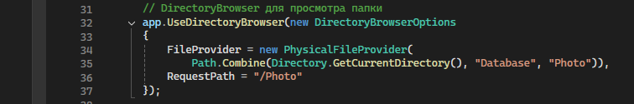
- Проверка работы DirectoryBrowser.
Результат:
При переходе по адресу отображается список всех фотографий:
https://localhost:7012/Photo/
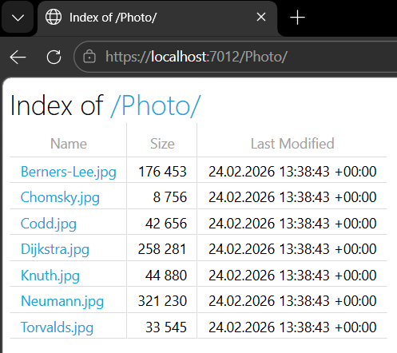

- Настройка скачивания файлов.
Добавлен эндпоинт для скачивания файлов в Program.cs:
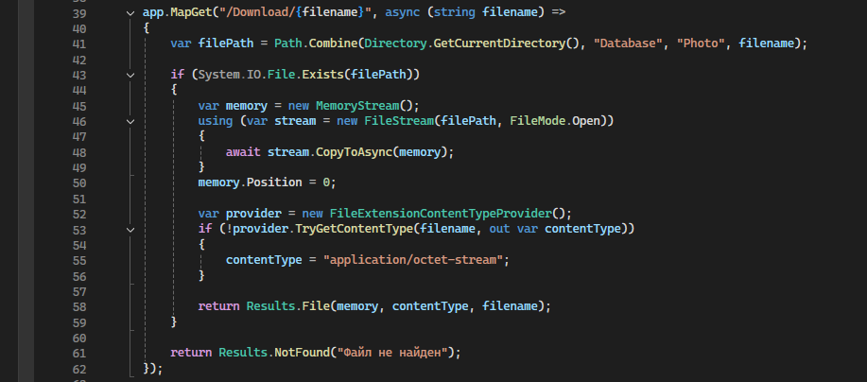
- Проверка скачивания файлов.
Результат:
При переходе по адресу начинается скачивание файла фотографии.
https://localhost:7012/Download/Chomsky.jpg
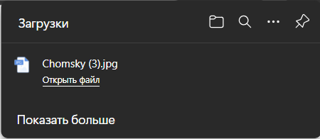

Задание 6. Ответьте на вопросы.
Интерполяция строк ($) - вставляем значения переменных в текст
Десериализация это процесс преобразования данных, которые были сериализованы, обратно в их исходную форму

